Колокол Мира

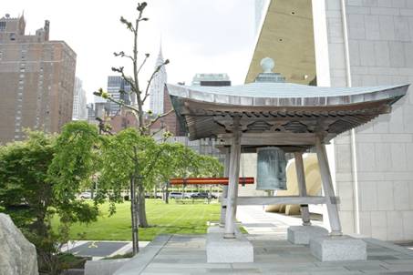
Первый Колокол Мира был установлен в Нью-Йорке в 1954 г. Для его отливки использовались сданные в благотворительных целях монетки, ордена, медали. Подобные установки со временем появились и во многих других странах. Впервые прозвучал самый крупный Колокол Мира 20 марта 1970 г. Этот звон призывает землян объединиться, прийти к миру и согласию, встав на защиту своей планеты и забыв о политических или религиозных разногласиях.
Источник: сеть Интернет

